МИНИСТЕРСТВО ОБРАЗОВАНИЯ И НАУКИ РОССИЙСКОЙ ФЕДЕРАЦИИ

**Федеральное государственное бюджетное образовательное учреждение высшего профессионального образования**  
**«Кемеровский государственный университет»**

**Институт фундаментальных наук**

**Кафедра ЮНЕСКО по ИВТ**

**ЛАБОРАТОРНАЯ РАБОТА №6**

**ПО ДИСЦИПЛИНЕ “РАЗРАБОТКА МОБИЛЬНЫХ ПРИЛОЖЕНИЙ”**

студента 2 курса

Башкеев Степан Дмитриевич

Направление 09.03.03 – Прикладная информатика в экономике

Преподаватель:

доцент

С.Ю. Завозкин

_____________________

Работа защищена:

“____”_______________202_г.

с оценкой _____________

Кемерово 202_

**ЦЕЛЬ РАБОТЫ:**

Познакомиться с жизненным циклом активностей (activity), освоить этапы создания, взаимодействия и завершения активностей.

Задание 1.

Код.

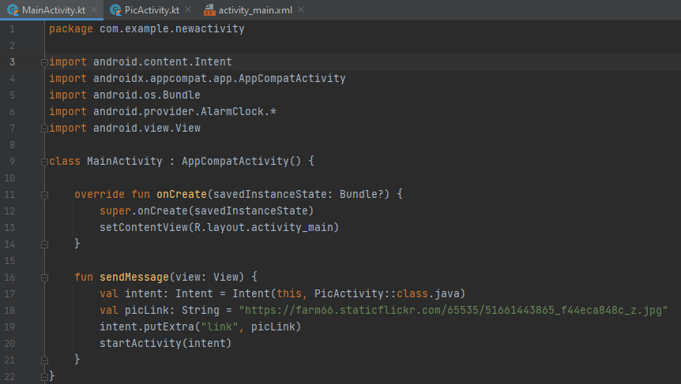

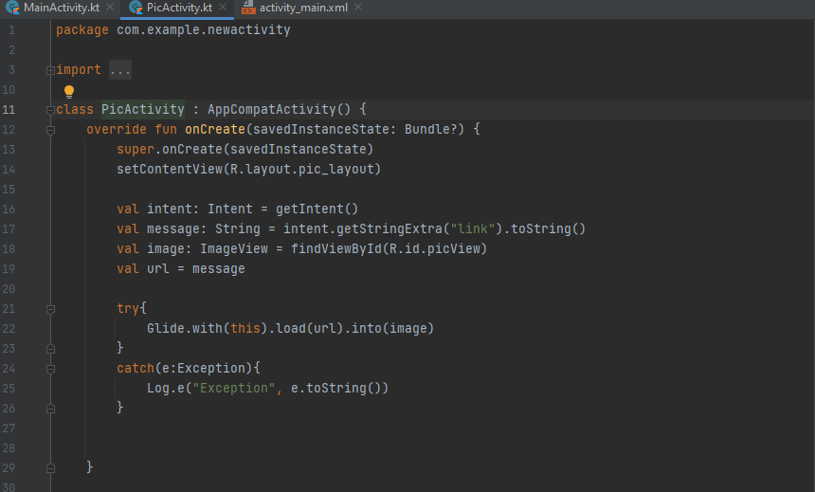

Готовое приложение.

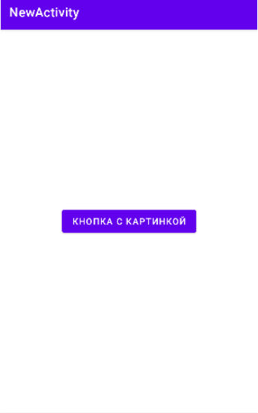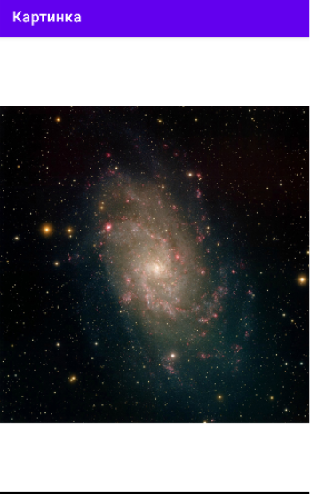

Задание 2.

Код.

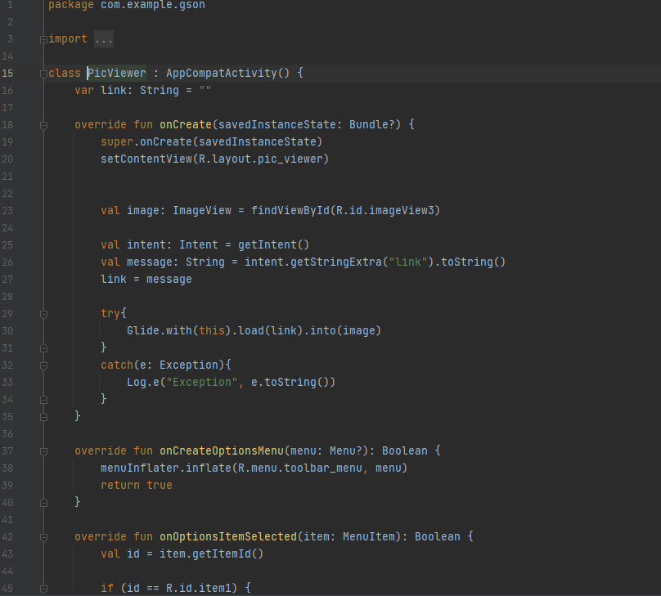

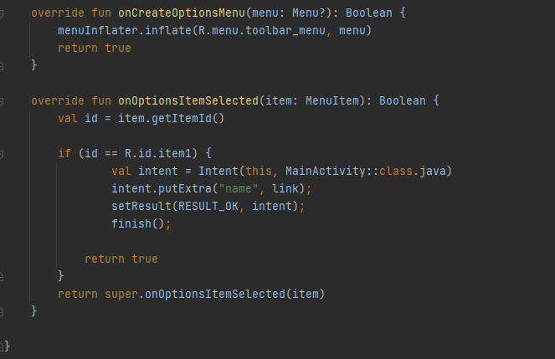

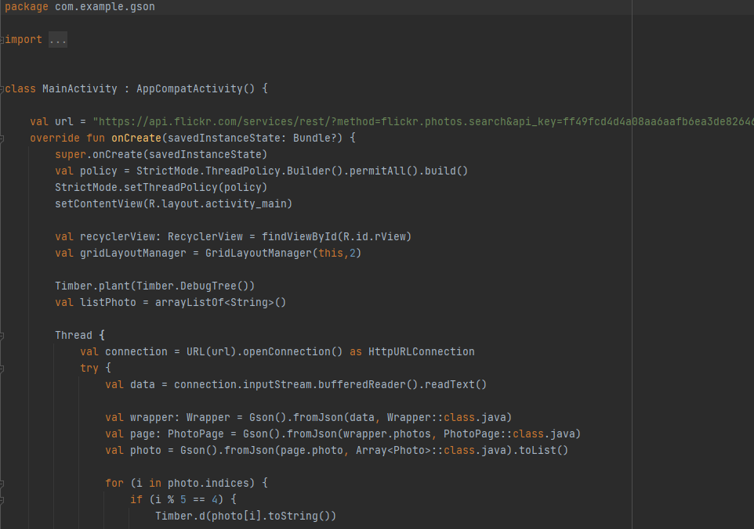

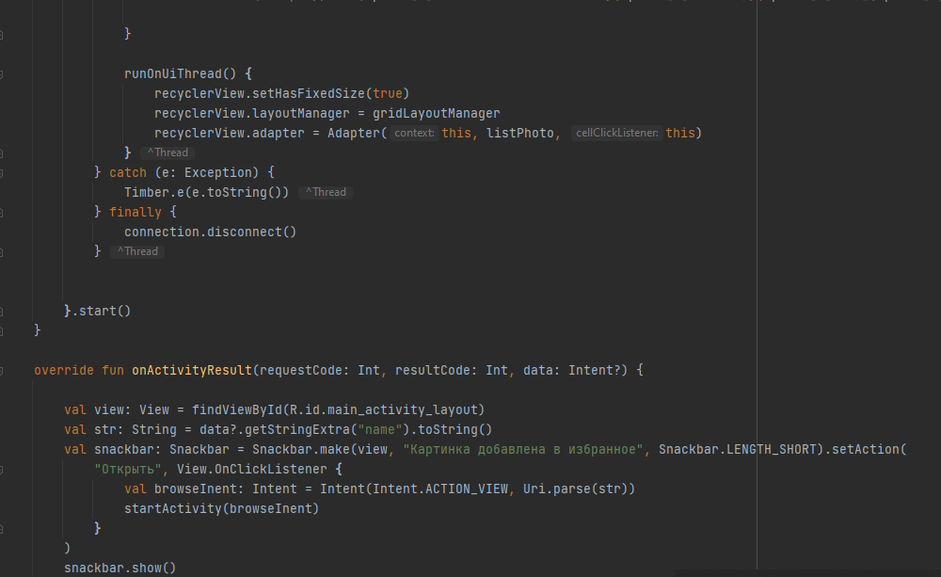

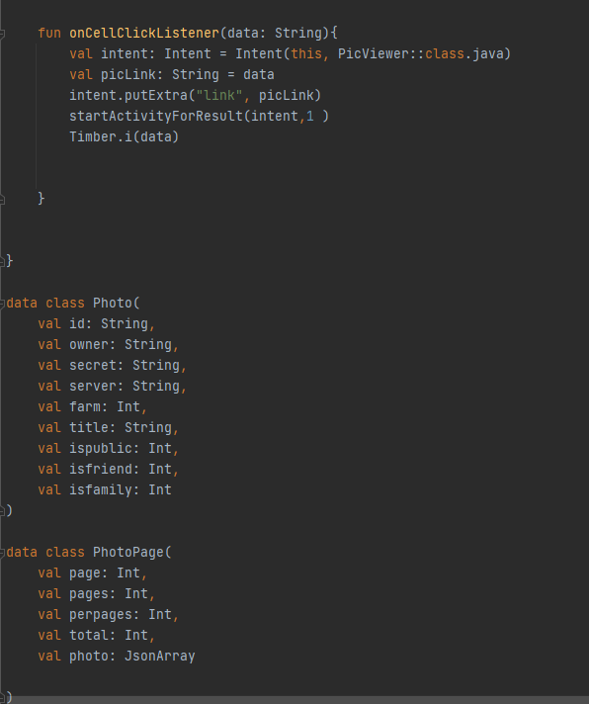

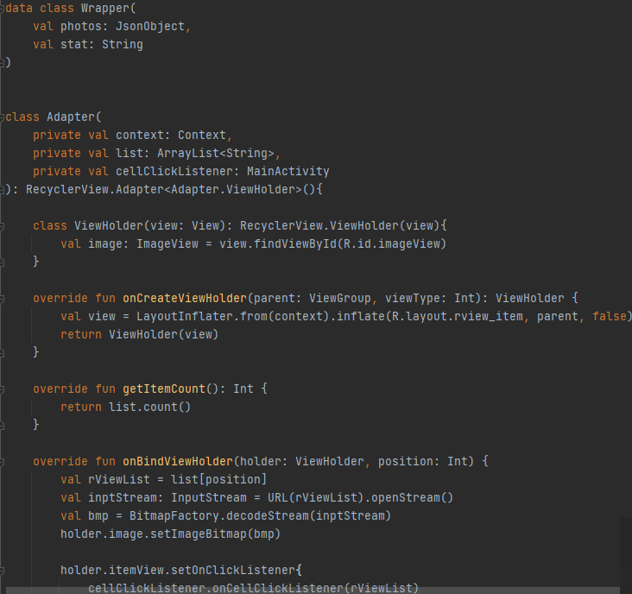

Готовое приложение.

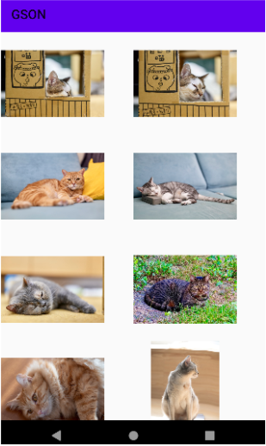

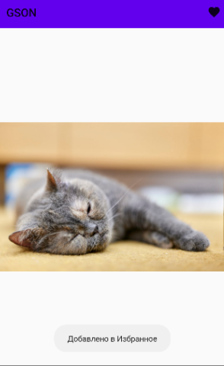

**ДОПОЛНИТЕЛЬНАЯ ЛИТЕРАТУРА**

1. Запуск новой Activity - <https://www.fandroid.info/zapusk-drugoj-activity/>
2. Glide - <https://github.com/bumptech/glide>
3. Работа с Toolbar - [https://devcolibri.com/unit/урок-11-работа-с-toolbar-и-menu-на-примере-userinfoactivity/](https://devcolibri.com/unit/%D1%83%D1%80%D0%BE%D0%BA-11-%D1%80%D0%B0%D0%B1%D0%BE%D1%82%D0%B0-%D1%81-toolbar-%D0%B8-menu-%D0%BD%D0%B0-%D0%BF%D1%80%D0%B8%D0%BC%D0%B5%D1%80%D0%B5-userinfoactivity/)
4. Add items/menu in Actionbar/Toolbar (Kotlin) - Android Studio - <https://devofandroid.blogspot.com/2018/03/add-itemsmenu-in-actionbartoolbar.html>
5. Android Snackbar Example Tutorial - <https://www.journaldev.com/10324/android-snackbar-example-tutorial>
6. Вызываем Activity и получаем результат - <https://startandroid.ru/ru/uroki/vse-uroki-spiskom/68-urok-29-vyzyvaem-activity-i-poluchaem-rezultat-metod-startactivityforresult.html>
7. How can I open a URL in Android's web browser - <https://stackoverflow.com/questions/2201917/how-can-i-open-a-url-in-androids-web-browser-from-my-application>